2023年浙江省温州市中考语文试题
一、温州“九山书会·大宋戏仓”是中国首个集戏曲文化、游园体验为一体的戏曲生活市集，定期推出系列文化活动。请你作为戏曲推广人，与同学一起去打卡。（38分）
【打卡戏文大道】
1. 同学们漫步在悬挂着戏文灯带的林荫大道，赏读戏文，浮想联翩。
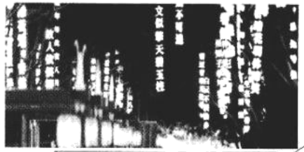
窗外日光弹指过，席前花影坐间移。 | “日光弹指过”让人想起《论语》中孔子的感慨：“（1）____________，____________。”
惟愿取，年年此夜，人月双清。 | “人月双清”使人想起苏轼《水调歌头（明月几时有）》中“（2）____________，____________”的美好祝愿。
湘浦鱼沉，衡阳雁断，音书要寄无方便。 | （ ）这一意象，让人想起“（3）____________，____________”两句。

【打卡主题市集】
2. 同学们在挑选戏曲创意商品时产生困惑：小说《三国演义》中的张飞和《水浒传》中的林冲，外貌都是“豹头环眼，燕颔虎须”，而手机壳上的戏曲扮相截然不同（见下图）。结合名著内容，推测他们扮相不同的原因。
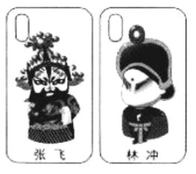
【打卡九山戏台】
3. 同学们驻足观赏《琵琶记》经典选段《糟糠自餍》。请你借助“戏文卡”，与同学分享体会赵五娘心境的过程。
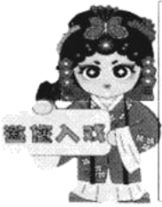
戏文卡
（赵五娘）唱词：滴溜溜难穷尽的珠泪，乱纷纷难宽解的愁绪。骨崖崖难扶持的病体，战钦钦难捱过的时和岁。这糠呵，我待不吃你，教奴怎忍饥？我待吃呵，怎吃得？
（选自《元本琵琶记校注》）
【剧情简介】蔡伯喈辞别新婚妻子赵五娘，进京赴试，远去三年杳无音讯。家乡连年旱灾，赵五娘把仅有的米饭给了公婆，自己吃糠，换来的却是婆婆的猜忌。

【打卡高明亭】
4. 同学们发现高明亭对《琵琶记》作者高明介绍过于简略，准备向主办方提建议。
◎搜集材料
材料一】
永嘉高经历明^{①}，避乱四明之栎社，惜伯喈^{②}之被谤，乃作《琵琶记》雪之，用清丽之词，一洗作者之陋，于是村坊小伎^{③}，进与古法部^{④}相参，卓乎不可及已。相传：则诚坐卧一小楼，三年而后成。其足按拍处，板皆为穿。尝夜坐自歌，二烛忽合而为一，交辉久之乃解。好事者以其妙感鬼神，为剙^{⑤}瑞光楼旌^{⑥}之。
（选自《南词叙录注释》）
【材料二】
有王四者，以学闻。则诚与之友善，劝之仕。登第后，即弃其妻而赞于太师不花家。则诚悔之，因作此记以讽谏。……高皇帝微时，尝奇此戏，及登极，召则诚，以疾辞。使者以记上进。上览之曰：“五经四书在民间，譬诸五谷，不可无；此记乃珍羞之属俎豆^{⑦}之间亦不可少也。”
（选自田艺蘅《留青日札》）
注释：①高经历明：指高明，字则诚，瑞安人。经历，官名。②伯喈：这里指东汉文学家蔡邕，字伯喈。③伎：泛指歌舞表演。④法部：指正宗的皇家乐曲。⑤剙：同“创”。⑥旌：表彰，显扬。⑦俎豆：祭祀宴饮用的礼器。
◎读懂文意
（1）解释加点词。
①卓乎不可及已____________
②尝奇此戏____________
（2）用“／”给材料二中画波浪线处断句。（限断2处）
此记乃珍羞之属俎豆之间亦不可少也
◎围绕提纲，展开讨论
建议提纲
一、增加高明的相关信息
◯高明的生平
◯高明的故事
二、增加《琵琶记》的相关信息
○《琵琶记》创作缘由
○____________

（3）同学质疑：材料一中画横线处作为“高明的故事”素材是否合适？
发表你的看法并阐述理由。
（4）同学提议：增加《琵琶记》创作缘由。
根据两则材料，概括《琵琶记》创作缘由的两种说法。
（5）同学讨论：还可以增加《琵琶记》的哪些信息？
结合两则材料，提一条建议并阐述理由。
撰写建议（略）
【推广演讲】
5. 为了推广戏曲文化，请你在班级就“戏曲与语文”这一话题发表微演讲。结合打卡体验，撰写演讲词。要求：①观点明确，条理清晰；②正确书写汉字，准确使用标点，规范运用语言；③150字左右。
二、
班级开展“鲲鹏”主题毕业文化衫设计活动，请你参加。
鲲鹏记
大解
①森林里有一棵大树，非常羡慕天上的飞鸟，幻想有一天也能飞起来。为了实现这个美丽的梦想，它的树枝尽力向两边伸展，像树干上长出了翅膀。
②有了翅膀，飞翔就不再是奢望。每当有风吹过，树林里的其他树木都在摇晃，唯有它，伸展的树枝上下翻动，仿佛在吃力地飞翔。
③由于根须深扎在土地里，尽管大树费力振翅，也无法离开土地半步。作为一棵树，能做到这一步已很不容易了，但它不满足，它的理想是像大鹏那样展开巨大的翅膀，在天地之间自由来往。它还想飞到天外，飞到太阳的后面也不停下。
④这棵大树经过多年的练习，终于有一天拔地而起，飞到了天空中。
⑤当大树拔地而起的那一刻，大地发出了轰鸣，从树根拔起处喷发出一股带血的泥浆。当时，大地不仅松开了树根下的泥土，也使出了洪荒之力，把大树送入了天空。人们惊讶地望着这棵飞到天空中的大树，看见它的根须渐渐收缩，变成了锋利的爪子，它的树冠变成了鸟的头颅，一棵大树成功地完成了变身。
⑥大树起飞以后，大地留下了伤口，泥浆向外喷涌。天空也震惊了，退到更高的地方，远近的白云也纷纷闪开，给飞翔的大树让出一条路。不，不是让出一条路，而是所有的白云都在瞬间长出了翅膀，跟在大树的身后飞翔。
⑦一棵大树，变成了鲲鹏。
⑧鲲鹏展翅，扶摇直上九万里，而在它翅膀的右边，太阳像吊在高空中的一个球，突然着火，燃烧着，旋转着，散发出毛刺般的光芒。
⑨人们传说，这棵大树的前世是鲲鹏，它因为违犯了天律而被囚禁在森林里，成为一棵树。它站在树林里，扎根长叶，从泥土中汲取精华，时刻准备着冲天而起。
⑩不是每棵树都有飞翔的愿望，大多数树木都安于自己的命运，一站就是一生。它们的枝条努力伸向天空是为了获取更多的阳光而不是飞翔。
⑪当一棵树飞起来以后，整个树林都矮了下去，它们在风中摇晃着身子，被天空覆盖，也被鲲鹏所俯视。
⑫鲲鹏翱翔于蓝天时，它的每一片羽毛都领略了搏击长空的快乐和光荣。此时，它凌驾于大地之上，已没什么能阻挡它飞越千山万水。
⑬不，不是每一棵树都有这样的机会和能力，它是被大地养育和托举，也是被天空选择和邀请的冒险者，它之所以能实现飞翔之梦，也源于自己的夙愿、不断的努力和蜕变，直至超越了自身。
⑭飞翔即历险，谁能说这不是一次赴死的过程？但是，在芸芸众生中，只有它把自己推到了绝路。时候到了，树根松动，大地准备喷发和推举，天空在召唤，太阳冒出了火苗，等待它升空。它必须把自己拔起来，在致命的一跃中完成涅槃。
⑮飞起来以后，鲲鹏才有自己的领空。它飞起来了，但不是为了博取人们的惊呼和赞许，而是在天空中搏命。
⑯起初，它飞得非常吃力，甚至危险重重。它在高空中差点被暴风剪断翅膀，甚至曾短暂地晕过去，昏死在空中。但是它又活了过来，它挺住了，继续飞。渐渐地，它的羽毛从绿色变为黑色，然后又变成火红色。最后，它像一个火焰精灵在天空中翱翔。
⑰行走在天空中的大师，乃鲲鹏。
⑱它飞着。如果天空失去边界，它就是边界；如果信仰在人间熄灭，它就燃烧，从自己的身体里捧出炽热的灰烬。在它的身体里，比飞翔更持久、更坚毅的，是它的信心。
⑲很久以后的一天，鲲鹏从天外回来，降落在一个山巅上。并非时间挡住了去路，而是它要在泥土中重新汲取能量，完成下一次涅槃。它回到大地上，是归宿，是寻根，是赴死，还是重生？
⑳人们奔走相告，说鲲鹏又回来了。它伸展着翅膀站在山巅上，俯瞰着人们，俯瞰着它曾经生活过的大地和树林。就这样，它在山巅上一站就是多年，脚趾在泥土中重新扎下了根，翅膀形的枝丫继续延伸。
㉑人们最后一次看见它，是多年后的一个早晨。那天，太阳还未升起，大地上突然晨风骤起，聚集的气流沿着山坡向上冲刺，把山巅上的鲲鹏连根拔起，托举到空中。也有人说鲲鹏从山巅上一跃而起，翅膀搅动四周的风云，奔向天空翱翔。它在山巅上空盘旋三周后，向太阳升起的方向飞去。人们看见它越飞越高，就在它接近太阳光束的一瞬间，它的身体被阳光点燃，忽然燃烧起来。它拍打着燃烧的羽翼继续飞翔，在飞向太阳的途中变成了一只火焰鲲鹏。
㉒多年以后，有人从天空的背面回来，说鲲鹏并没有死去，它在天空中烧毁了自己的身体，从火焰中提炼出了自己的灵魂，它的灵魂依然在飞，只是寻常不可视见，有时它在时间的外面，有时在透明的光中。
（选自《创世记》，有删改）
【设计准备】
6. 文中的鲲鹏有很多打动人心的时刻，请再选取两个，为其命名并标注在横轴相应位置上。
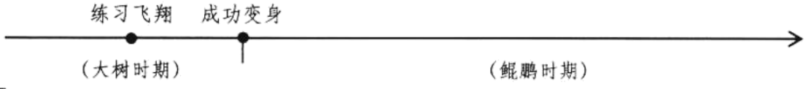
【设计图案】
7. 阅读文章，完成设计。
（1）同学决定以鲲鹏为主体设计图案。你心目中最动人的鲲鹏形象是怎样的？根据阅读感受，发挥想象，加以描述。
提示：关注鲲鹏的姿态、神情、色彩等；关注鲲鹏形象传递出的效果。
（2）从下面选择一个或多个形象与鲲鹏构图。根据阅读体验，阐述选择理由。
A大地 B.太阳 C.天空
（3）根据阅读感悟，再写一节诗歌（3-5行），作为图案的配文。
鲲鹏
你是自我的超越者
不安于作为一棵树的命运
把枝条伸向天空
长成飞鸟的翅膀
搅动风云冲向太阳
你是____________
________________
________________
________________
________________
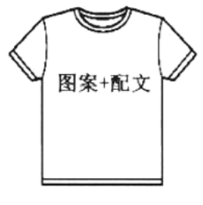
【梳理探究】
8. 根据要求，完成任务。
（1）根据积累，完成有关“鲲鹏”内容的梳理。
类别 | 内容
诗文名句 | 鹏之徙于南冥也，①______，抟扶摇而上者九万里，去以六月息者也。（《北冥有鱼》）  大鹏一日同风起，扶摇直上九万里。（李白《上李邕》）  九万里风鹏正举。风休住，②______！（李清照《渔家傲（天接云涛连晓雾）》）  鲲鹏展翅，九万里，翻动扶摇羊角。（毛泽东《念奴娇·鸟儿问答》）  ……
成语 | ③______、……
（2）回顾活动过程，综合对《鲲鹏记》和表格内容的理解，阐述设计“鲲鹏”主题文化衫活动的价值：_________。
三、
学校举行“探索”主题学习活动，请你参加。
你可借助下面的资料夹，完成任务！
资料夹
【语文课内资料】
综合性学习：倡导低碳生活
1.围绕专题，了解相关知识。可以从一些权威网站搜集最新的可靠数据，也可以从地理课本、百科全书中找相应的介绍，还可以访问权威人士，咨询相关学科老师。
2.实地考察，获取直接资料。走出校园，用笔记录，用相机拍摄。比如村边小河清水不再，泡沫四溢，实地考察一下，记下你的感受；拍摄一张雾霾锁城、行人戴口罩出行的照片，会发现保护环境是多么迫切。
3.撰写宣传文稿。
（选自八年级下册《语文》）
科学研究性学习课题：收集生物样品，尝试生物分类  1.通过查阅图书资料或利用网络搜索，了解物种的多样性。  2.选择8～10种生物进行观察，认识不同生物之间的独特性，尝试用外形、颜色、大小、生活环境或其他因素，设计二歧式检索表对收集到的不同生物进行分类。  3.实地调查不同环境条件下的生物种类和数量（如校园、农田、树林等），通过调查、分析，列出造成生物种类和数量差异的各种环境因素。  4.写出调查报告，讨论物种多样性对人类生存的意义。  （选自七年级上册《科学》） | 历史活动课：考察近代历史遗迹  活动目的  了解家乡与近代中国有关的建筑物、纪念馆等历史遗迹，感受近代中国历史。  活动步骤  1.活动准备……  2.活动实施  ①实地考察、参观，拍摄图片资料，记录相关人员的讲解、介绍。②到图书馆、档案馆查找相关资料，作为实地考察资料的补充。③走访与之相关的老人或名人的后代，了解相关的逸闻趣事，使历史建筑鲜活、生动起来。  3.成果汇报  结合所学中国近代史知识，将考察访问的内容撰写成一篇考察报告，重点在于对背景和影响的分析。  （选自八年级上册《中国历史》）
【课外资料】
实证千年商港再现“海丝”繁华
浙江温州朔门古港遗址以码头、航道、航标等要素齐备的遗迹，实证了古代“海上丝绸之路”的繁盛和存续，填补了相关研究的一大空白，具有重要的文化价值和国际意义。遗址出土了大批瓷器、漆器、金属器及其残片，仅瓷器残片就有10吨左右，可以修复的文物超过3000件。
“根据史料记载，宋元时期，龙泉青瓷是中国外销瓷器的‘主力军’。龙泉和温州间有瓯江水路相通，龙泉青瓷从温州出口最为便捷。”中国古陶瓷学会常务副会长、复旦大学文博系教授沈岳明说。
从遗迹到遗物，古港遗址提供了“海上丝绸之路”在宋元时期进入鼎盛的充分证据。“通常研究‘海上丝绸之路’，主要分为生产、运输和市场这三个环节。在这个遗址里，与三环节相关的窑业以及城市、码头、航船、航线和航标塔，所有的要素都非常齐全。”国家文物局考古研究中心副主任孙键说。
（选自“新华全媒头条”，有改动）
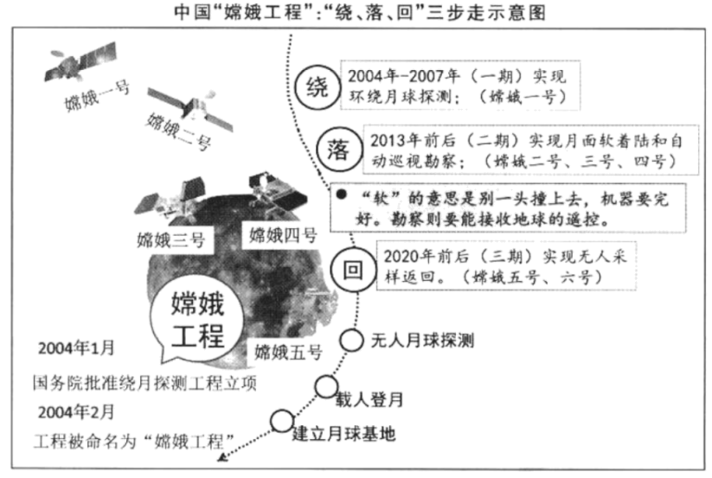
（选自“人民日报”公众号，有改动）
【认识探索者】
9. 小组发现，很多“心”字旁的汉字可概括探索者的优秀品质。根据积累，完成思维导图。
太空 杨利伟（《太空一日》）  生物 法布尔（《昆虫记》）  海洋 尼摩船长（《海底两万里》）  革命道路 红军（《长征》）  …… | 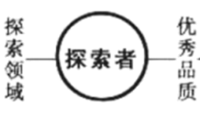 | 慎：慎重对待探索中的细节，如杨利伟等。
 |  | 恭：对自然怀有敬重之心，如利奥波德等
 |  | （1）______：持久从事某领域，始终如一，如法布尔等。
 |  | （2）______：______。
 |  | ……

10. 借助“课外资料”，完成“探索者”系列卡片制作。
考古人员：______  温州古港是如何被发掘的？历史盛景如何被实证？历史文物又是如何被修复的呢？  面对遥远的历史，考古人员发掘遗迹，修复文物，从断垣残片中寻找证据。他们的努力，让我们有机会看见古人的生活场景和历史的面貌。 | 探月科技工作者：不断突破的圆梦人  ______
（1）补全“考古人员”卡片标题。
（2）撰写“探月科技工作者”卡片介绍语。
【学习探索力】
11. 小组探究各学科“探索活动”的共性。请借助“课内资料”，完成表格。
活动名称 | 本学科知识 | 关联学科 | 能力（方法） | 成果
倡导低碳生活 | 应用文写作知识等 | 科学等 | 查阅资料  （2）______  …… | 宣传稿
收集生物样品，尝试生物分类 | 生物分类知识等 | 语文等 | 查阅资料  （2）______  …… | （3）______
考察近代历史遗迹 | （1）______等 | 语文等 | 查阅资料  （2）______  …… | 考察报告
各学科“探索”的共性：（4）______

12. 向名著学“探索”。从下面名著中选择一本，结合具体内容，总结作者探索方法。
A.《红星照耀中国》（埃德加·斯诺）
B.《昆虫记》（法布尔）
C.《寂静的春天》（蕾切尔·卡森）
【做个探索者】
13. 小组开展探索活动。从下面方案中选择其一，借助“资料夹”，根据要求，补写相关内容。
要求：实施过程分步骤，有方法，可操作性强；成果明确。
（甲）探索“千年古港与龙泉青瓷关系”的方案  活动目的：解密温州古港遗址出土大量  龙泉青瓷的原因。  活动准备：（略）  实施过程和预计成果：______ | （乙）关于深度了解“嫦娥工程”的方案  活动目的：深度了解“嫦娥工程”的探月  历程和成果。  活动准备：（略）  实施过程和预计成果：______

四、请你参加写作活动。（60分）
14. 根据要求写作。
无论怎么小心，我们似乎都难以避免犯错。下边三本书都与“犯错”有关，它们的封面内容，引发了你怎样的联想与思考？选择以下一个任务进行写作。
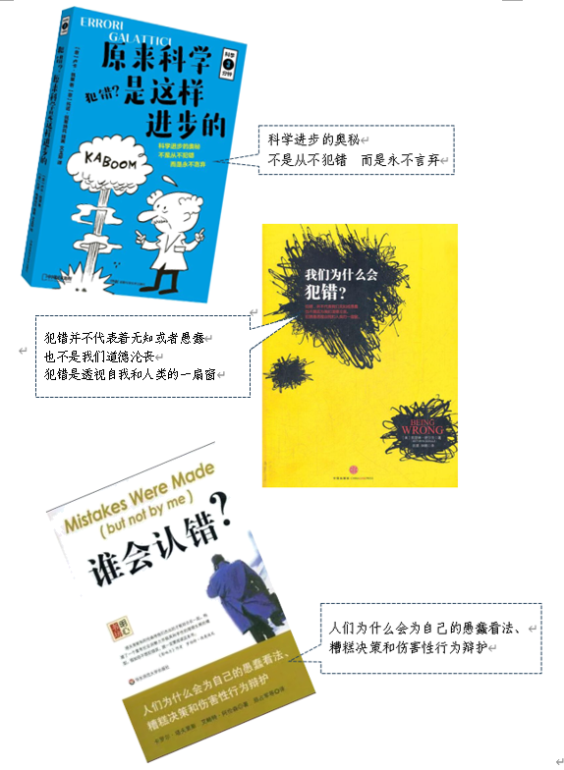
【任务一】根据自己的经历和感悟，写一篇记叙性文章；
【任务二】发挥联想与想象，进行文学创作；
【任务三】提炼观点，展开论述，写一篇议论性文章。
要求：（1）标题自拟，文体自选；（2）不少于600字；（3）不得套作、抄袭；（4）不得出现透露考生信息的人名、地名、校名等。

